675000, Амурская область,  г. Благовещенск,  ул. Забурхановская, 85,  тел 8/416-2/ 52-32-43, 35-18-20  E-mail: mobil@amur.ru www.mobil927.ru | 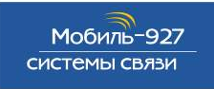 | Системы радиосвязи  Системы телефонной связи  Системы спутниковой связи  Системы записи и оповещения  Источники электропитания  СГУ для спецавтотранспорта

р/сч 40702810103210100063 в Благовещенском ОСБ № 8636 г. Благовещенск, БИК 041012603

к/сч 30101810200000000603 ИНН 2801030770 КПП 280101001

Судовая радиостанция Vertex Standard VX - 1700
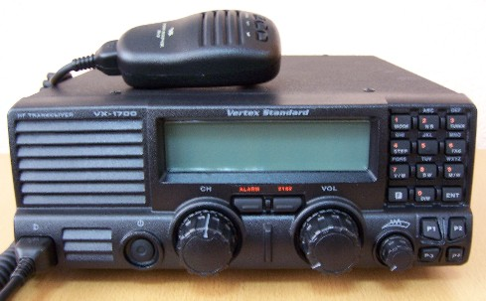
КВ – радиоустановка VX-1700 является продолжением серии профессиональных (судовых) радиостанций для применения на речных судах, объектах речного транспорта, для организации КВ – радиосвязи в качестве береговой радиостанции.
Специально разработана для обеспечения КВ – радиосвязи в различных вариантах применения (судовом, стационарном, мобильном).

Радиостанция VX – 1700 имеет "Свидетельство об одобрении типового изделия" Российского Речного Регистра № 434-4.18.1-06 от 28.03.2006 г.
Основные особенности:
- 200 каналов памяти, разбитых на 5 банков по 25 каналов в каждом
- ввод частоты с клавиатуры с разрешением 10 Гц (100 Гц в режиме памяти) и алфавитно-цифровые наименования каналов памяти
- блок автоматического установления связи, который автоматически выбирает канал с наилучшим качеством связи из числа запрограммированных каналов
- возможность подключения устройств GPS – навигации
- 125-ваттная выходная мощность передатчика

Производитель: Vertex Standard Co., LTD (Япония)

